ΦΙΛΙΠΠΟΣ ΚΑΛΑΜΑΡΑΣ
ΑΡΗΣ ΜΑΥΡΟΜΜΑΤΗΣ
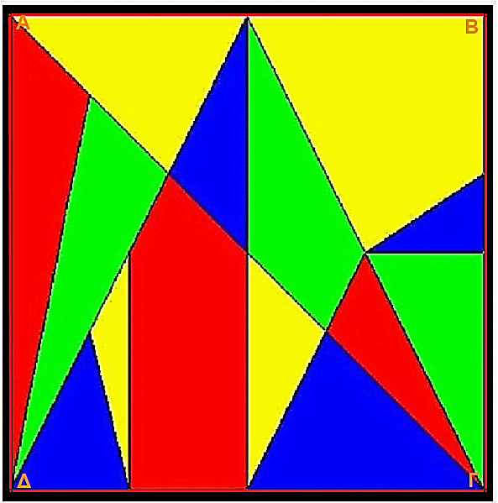
«The Geometer's Sketchpad»
Γεωμετρία και Διακόσμηση στο Επίπεδο (2D)- 1β

